《非机动车停车设施设置规范（征求意见稿）》
北京市地方标准编制说明

北京市交通委员会编制组
2026年7月
《非机动车停车设施设置规范（征求意见稿）》北京市地方标准编制说明

一、任务来源，起草单位，协作单位，主要起草人

1.1 任务来源
《非机动车停车设施设置规范》由北京市交通委员会（以下简称“市交通委”）在总结《北京市自行车停放区设置技术导则（试行）》（BJJT/J 116—2017）实施经验的基础上，依据《北京市非机动车管理条例》于2019年和2020年连续提出，北京市市场监督管理局于2021年正式批准立项。2021年9月，北京市市场监督管理局关于印发《2021年北京市地方标准制修订项目计划（第三批）》的通知，明确开展《非机动车停车设施设置规范》（项目编号：20211232）的制定工作，本标准由北京市交通委员会静态交通管理处、北京交通发展研究院起草，北京市交通委员会作为行业主管部门组织实施。

1.2 本标准起草单位和人员
起草单位：北京交通发展研究院、北京市交通委员会静态交通管理处
主要起草人：王舒予、孙海瑞、程伟轩、赵震、赵寒露、胡海明、孙子涵

二、制定标准的目的和意义

2.1 项目背景
自2016年8月进入北京市场以来，共享单车在为市民提供出行便利的同时，其大量投放也引发了城市公共空间内无序停放的乱象，加剧了道路空间内非机动车停车设施的供需不匹配。
2017年交通运输部多部门出台的《关于鼓励和规范互联网租赁自行车发展的指导意见》中明确提出“推进自行车停车点位设置和建设”是鼓励共享自行车发展需要实施的政策之一，要求“各城市要制定适合本地特点的自行车停放区设置技术导则，规范自行车停车点位设置”。后续出台的《北京市鼓励规范发展共享自行车的指导意见（试行）》中也明确提出“市交通主管部门制定自行车停放区设置技术导则”。此外，依据北京市人民代表大会常务委员会通过的《北京市非机动车管理条例》，交通行政管理部门对互联网租赁自行车行业履行“制定行业发展政策、规范和标准”和“设置、协调允许停放区域、禁止停放区域，对禁止停放区域实行目录管理”等职责。
北京市交通委员会曾于2017年以交通行业技术文件的形式发布《北京市自行车停放区设置技术导则（试行）》（BJJT/J 116—2017），对允许设置的地点、禁止设置的地点、停放区设置形式和配套设施提出了具体要求。按照“市级统筹、区级主责”的原则，目前全市已施划约2.6万个停放区，但仍存在设置不规范、停放区选址不合理和禁止停放区域设置要求不明确等《技术导则》不适用、不落地的现象。
为进一步推动《北京市非机动车管理条例》实施，组织落实北京市非机动车停放设施规划、建设，推动提升慢行出行品质、倡导市民绿色出行，在总结近五年实施经验基础上，结合互联网租赁自行车技术发展、电子围栏试点应用、停放管理要求等实际需求，拟将行业技术文件上升为地方标准。

2.2 目的和意义
为贯彻落实《北京市非机动车管理条例》，鼓励引导通过技术标准和服务规范，指导和规范本市城市道路空间内非机动车停车设施的设置，提升行业监管和服务水平，推动解决互联网租赁自行车停放问题，促进北京市互联网租赁自行车行业健康有序发展，促进绿色出行比例提升。

2.3 研究现状
2017年，北京市交通委员会曾以交通行业技术文件的形式发布《北京市自行车停放区设置技术导则（试行）》（BJJT/J 116—2017），对允许设置的地点、禁止设置的地点、停放区设置形式和配套设施提出了具体要求。但《技术导则》实施后但仍存在设置不规范、停放区选址不合理和禁止停放区域设置要求不明确等不适用、不落地的现象。
2019年，市交通委为提升标准文件的管理效力，改进原有行业技术文件，满足行业管理需求，实施了地标二类调研项目《北京市非机动车停车设施设置标准编制》，编制了《非机动车停车设施设置规范（草案））》。
同时，为强化互联网租赁自行车秩序管理，开始推动停放区和禁停区坐标采集工作并试点应用感知传输设备，试点以电子围栏技术约束共享单车停放。在前期试点的基础上，2020年正式印发《应用“电子围栏”技术加强互联网租赁自行车停放秩序管理工作方案》和《互联网租赁自行车电子围栏试点建设技术应用指导意见》，规范各区电子围栏停放管理要求。
2019年，北京市交通委按照《北京市地方标准管理办法》向北京市市场监督管理局提出一类地标立项申请，未能列入2020年北京市地方标准制修订项目计划。2020年再次提出立项申请，经北京市市场监督管理局审查筛选，确定将《非机动车停车设施设置规范》纳入2021年北京市地方标准制修订项目计划（第三批）。

三、主要工作过程

3.1 工作安排
按照北京市市场监督管理局关于印发《2021年北京市地方标准制修订项目计划（第三批）》的通知，由北京市交通委员会静态交通管理处、北京交通发展研究院成立标准编制工作组，制定了标准编制的工作计划，明确了各参编人员的具体工作职责分工和编制工作各时间节点要求。
编制中，标准编制工作组通过与各区、共享单车运营企业定期沟通、结合实地调研调查，密切跟踪《北京市自行车停放区设置技术导则（试行）》实施效果，及时总结不适用的内容。同时，结合2019年研究项目开展，在吸收落实国内道路空间设计和非机动车交通相关国家标准、地方标准和规范指南的基础上，参考借鉴深圳、广州、成都等城市设置标准相关内容，初步形成《非机动车停车设施设置规范（草案）》。在此基础上，组织开展专家咨询研讨，并向相关单位广泛征求意见，不断修正标准内容，确保标准内容的科学性、指导性和时效性。

3.2 具体工作
本文件编制严格按照《中华人民共和国标准化法》《地方标准管理办法》和《北京市地方标准管理办法》的规定开展，具体工作开展情况如下：
- 连续申报行业技术文件升级
2019年，总结原有交通行业技术文件《北京市自行车停放区设置技术导则（试行）》的实施经验，开展了《北京市非机动车停车设施设置标准编制》的地标调研项目，通过深入的调研分析和征求意见，形成了本文件的草案。同时，随着中心城区禁停区设置、电子围栏管理的试点和推广应用，完善了本文件中禁停区选址和标志标牌、配套感知传输设备的要求。在此基础上，2020年和2020年连续两年向北京市市场监督管理局申报了一类地标文件的立项。在2021年9月，北京市市场监督管理局发布关于印发《2021年北京市地方标准制修订项目计划（第三批）》的通知，将《非机动车停车设施设置规范》列入地方标准制定计划。
标准计划下达后，在市交通委指导下，北京交通发展研究院成立了标准编制工作组，并明确了工作职责、工作范围和工作时间计划。
- 组织开展标准草案论证研究
在《北京市非机动车停车设施设置标准编制》的地标调研项目实施过程中，对《北京市自行车停放区设置技术导则（试行）》内容进行了梳理分析。一是继续延用的内容，包括《技术导则》有规定取得一定实施效果，应继续延用的。以及在实施过程中出现设置不规范的情形，进行标准编制时将重新强调的内容。二是需要进行完善的内容，是指《技术导则》有规定，但是在实施过程中出行难落实的情况，进行标准编制时需要提出更加精细化的指导。三是需要新增的内容，是指《技术导则》没有规定，但是需要应对新的形势与需要，需在标准编制时增加的内容。
根据上述内容开展了以下研究工作：
一是现状情况分析。召集属地政府召开座谈研讨会，分享总结非机动车停车设施设置过程中取得的成效经验，分析讨论遇到的问题及其解决办法。针对调研会中提及的重点地区进行调研，调查停车设施设置中存在的实际问题。为了解市民对非机动车停车设施的使用现状与诉求，项目组于2019年11月开展了网络问卷调查，共回收有效问卷3085份。
二是存在问题分析。根据座谈会与实际调查结果，总结分析现行规范中的存在问题。将问题归集分类为标准编制问题与标准实施问题两类，分别总结问题的表现形式，研究造成问题的原因。
三是标准规范梳理。梳理分析现行规范关于非机动车停车设施的设置标准，包括设施类型、设置形式、设置样式等。收集整理的范围包括现行的国家标准、地方标准、行业标准以及部委及地方发布的技术性文件等。主要参考、引用和借鉴了9项国家标准、2项行业标准、5项地方标准、5项技术文件和6个城市的停车设施设置技术文件。
四是标准草案研究。在梳理现行规范与总结分析现状存在问题的基础上，聚焦道路空间范围及轨道站点、公交车站等交通枢纽周边的停放区，从设置要求、设置规模、设置形式与配套设施等四大方面研究编制非机动车停车设施标准。
- 组织召开标准草案函审会
2021年12月，通过北京市交通委员会标准化委员会专家库，邀请5位专家对标准草案进行函审。专家从标准化描述、名词定义、条文内容结构、条文内容增补等方面提出了共17条函审意见和67条具体修改意见。经过编制工作组认真研究及与专家沟通，悉数予以吸收并对标准草案内容进行了修改和完善。
- 组织行业内广泛征求意见
2022年3月-5月通过组织相关区行业管理部门、各共享单车企业（线上2次、线下1次）座谈、研讨方式，广泛征集行业管理部门、行业企业等单位意见，共收集涉及禁停区设置要求、禁停区标志标牌样式、停放区坐标采集等方面意见10条，均采纳并吸收。
- 组织召开标准草案函审会
2022年6月，在北京市交通委员会标准化委员会的指导下，邀请6位专家对标准草案再次进行线上评审。专家从标准名称、格式、语言等方面提出了4条整体性修改意见和46条具体修改意见。经过编制工作组认真研究及与专家沟通，反馈意见悉数予以吸收。
- 组织相关单位专题研究
2022年6月-7月，在北京市交通委员会标准化委员会的指导下，对照GB/T 1.1的规定，组织2次专题研讨会，对标准草案全文进行编辑性修改并对示意图进行简化和规范。
以上意见建议，经工作组认真研究讨论，已对标准草案内容进行修改和完善，形成征求意见稿。

四、制定标准的原则和依据，与现行法律、法规、标准的关系

4.1 编制原则
本文件制定中遵循了以下基本原则：
（1）认真贯彻国家有关法律法规和方针政策，维护国家、社会和人民的利益。标准中所有的规定，均与现行的法律和法规相符合，与行业相关的法律法规和政策要求契合。
（2）标准格式统一、规范，符合GB/T 1.1《标准化工作导则第1部分:标准化文件的结构和起草规则》的要求;
（3）标准内容符合统一性、协调性、适用性、一致性、规范性要求，主体内容成熟稳定、经济适用、科学先进，符合所属行业或领域的发展需求。
（4）本文件中关于非机动车停车设施设置的规定，是以所搜集到的法律法规、政策性文件、标准规范等文献资料和调查问卷等数据为主要参考依据，以了解目前北京市非机动车停车设施建设的情况进行编写；
（5）标准适用于市级、区级、街道等各级政府管理部门在城市道路空间范围内非机动车停车设施的建设。

4.2 与现行法律、法规、标准的关系
本文件与相关法律法规和已发布标准不矛盾、不重复，是相互补充、相互支撑的协调关系。
本文件主要基于《北京市自行车停放区设置技术导则（试行）》（BJJT/J 116—2017）进行编制，结合近年行业发展变化和实施情况，对《技术导则》内容采取继续沿用、优化完善、新增扩充。主要内容以《中华人民共和国道路交通安全法》、《北京市非机动车管理条例》为指引，主要参考、引用和借鉴了9项国家标准、2项行业标准、5项地方标准、5项技术文件。同时，充分借鉴其他城市经验，参考深圳、上海、广州、沈阳、成都等城市非机动车停车设施设置技术标准。具体如下：
序号 | 类型 | 文件
1 | 国家标准 | GB 5768-2009 道路交通标志和标线
2 | 国家标准 | GB 50352-2019 民用建筑设计统一标准
3 | 国家标准 | GB 50688-2011 城市道路交通设施设计规范
4 | 国家标准 | GB 51038-2015 城市道路交通标志和标线设置规范
5 | 国家标准 | GB 17761-2018 电动自行车安全技术规范
6 | 国家标准 | GB/T 15566-2007 公共信息导向系统设置原则与要求
7 | 国家标准 | GB/T 18316-2008 数字测绘成果质量检查与验收
8 | 国家标准 | GB/T 51149-2016 城市停车规划规范
9 | 国家标准 | GB/T 51439-2021 城市步行和自行车交通系统规划标准
10 | 行业标准 | CJJ 37-2012 城市道路工程设计规范（2016年修订版）
11 | 行业标准 | JGJ 100-2015 车库建筑设计规范
12 | 地方标准 | DB11/1116-2014 城市道路空间规划设计规范
13 | 地方标准 | DB11/1761-2020 步行和自行车交通环境规划设计标准
14 | 地方标准 | DB11/T 1236-2015 轨道交通接驳设施设计技术指南
15 | 地方标准 | DB11/T 500-2016 城市道路公共服务设施设置与管理规范
16 | 地方标准 | DB11/T 1899-2021互联网租赁自行车系统技术与服务规范
17 | 技术文件 | BJJT/J 116-2017 自行车停放区设置技术导则
18 | 技术文件 | 北京市步行与自行车交通设施改善技术指南（2020年修订版）
19 | 技术文件 | 北京街道更新治理城市设计导则
20 | 技术文件 | 互联网租赁自行车“电子围栏”建设试点技术应用指导意见
21 | 技术文件 | 北京市城市道路非机动车道交通组织设计指南（印发版）
22 | 其他城市 | 深圳市步行和自行车交通系统规划设计导则
23 | 其他城市 | 上海市慢行交通规划设计导则
24 | 其他城市 | 上海市城市道路非机动车停放点设置技术导则
25 | 其他城市 | 广州市中心城区城市道路自行车停放区设置技术导则
26 | 其他城市 | 沈阳市中心城区道路非机动车停放区设置技术导则
27 | 其他城市 | 成都市中心城区公共区域非机动车停放区位技术导则

五、主要条款的说明，主要技术指标、参数、实验验证的论述
《非机动车停车设施设置规范》共分8章，主要内容包括范围、规范性引用文件、术语和定义、基本规定、选址、布局、形式和附属设施。

5.1 聚焦城市道路空间
第一章范围中，明确了文件适用范围和内容范围，即适用于本市城市道路空间内非机动车停车设施的设置。

5.2 界定服务对象和设施类型
第三章术语和定义中，对于非机动车、互联网租赁自行车、非机动车停车设施、城市道路空间、禁止停放区等6个概念进行了解释。
其中，非机动车指符合《中华人民共和国道路交通安全法》中非机动车定义的交通工具，具体是以人力或者畜力驱动，上道路行驶的交通工具，以及虽有动力装置驱动但设计最高时速、空车质量、外形尺寸符合有关国家标准的残疾人机动轮椅车、电动自行车等交通工具。
非机动车停车设施一般指供非机动车停放的设施，包括建筑物配建非机动车停车场、非机动车公共停车场和路内非机动车停车设施。本文件所指的非机动车停车设施是在道路红线以内划设的供非机动车停放的空间及附属设施。

5.3 明确设施设置基本原则
第四章基本规定中，提出了非机动车停车设施设置的基本原则，强调了各级城市道路可设置非机动车停车设施、设置地点优先级、占地面积、所包含的附属设施及各类停车设施应进行位置信息采集等基本要求。

5.4 提出设施设置选址要求
第五章选址中，对设置地点和不应设置地点进行了界定。其中，明确了利用设施带、人行道、非机动车道优先次序设置非机动车道的原则，对设施带宽度、人行道宽度和非机动车道宽度提出了具体要求，并提出了11类不应设置非机动车停车设施的情形和3种应设置禁止停放区域的情形。

5.5 规定不同地点布局要求
第六章布局中，对非机动车停车设施布局，分别针对公共交通车站周边和路侧带内明确了非机动车停车设施布局的基本要求。
如轨道交通车站、大型公共服务设施等非机动车停车需求较大、地面空间不足的，首先应取消周边50m～100m 范围内占路机动车停车泊位设置非机动车停车设施；非机动车停车设施外廓不应超出绿化设施带、行道树设施带和外侧分隔带的边界范围等。
（1）公共交通站点接驳距离不超过100m
依据既有标准要求，公共交通站点应根据交通流量、流向，在各出入口附近分散设置非机动车停车设施，接驳距离不应大于50m，且不应妨碍公共交通乘客的换乘和集散
其中，《步行和自行车交通环境规划设计标准》（DB11-1761-2020）中明确交通枢纽、轨道交通车站、公交车站应依据实际需要就近设置足够、方便的自行车停放区。《轨道交通接驳设施设计技术指南》（DB11-1236-2015），非机动车停车场宜结合轨道交通车站出入口分别布置。《城市步行和自行车交通系统规划标准》（GB/T 51439-2021），轨道车站出入口周边、公交站点周边、学校、医院门前等对行人疏散要求较高的区域，宜采用路外占地的方式布设停车设施，且接驳距离不宜大于50 m。
从接驳距离上看，尽管越短越近的接驳距离更有利于换乘非机动车出行，但在轨道交通车站等区域能够设置非机动车停车设施的空间往往较为有限。而根据非机动车停车设施使用情况的调查问卷（有效问卷3085份），骑行前和骑行后可接受的步行距离在100m以内的受访者占比约85%和87%。因此，100m的接驳距离适用于交通枢纽、轨道交通车站、公交车站等行人相对集中的场景。
表 1 骑行前后可接受的步行距离问卷调查结果
可接受的步行距离 | 骑行前 |  | 骑行后
可接受的步行距离 | 小计 | 比例 | 小计 | 比例
≤10m | 388 | 12.58% | 368 | 11.93%
10m-20m | 457 | 14.81% | 498 | 16.14%
20m-30m | 449 | 14.55% | 488 | 15.82%
30m-50m | 540 | 17.50% | 565 | 18.31%
50m-100m | 787 | 25.51% | 736 | 23.86%
>100m | 464 | 15.04% | 430 | 13.94%
本题有效填写人次 | 3085 |  | 3085
（2）设施带宽度不足斜向排列要求
北京现状城市道路的人行道和设施带宽度不一，但非机动车停放需求分散在不同宽度不同等级的道路空间内。从统筹口空间利用的角度看，较宽的设施带可采用垂直排列，较窄的设施带应采用斜向排列。同时，结合实际停放效果看，未配套存车架的斜向停放区内，仅依靠施划箭头难以实现车辆斜向停放，骑行者仍多垂直停放车辆，造成车辆超出设施带宽度或挤占人行道空间。为保障斜向停放区的效果，宜配套设置斜向存车架，并适当增加人员进行车辆码放。
考虑到上述情况，通过对既有标准梳理归纳，本文件提出“绿化设施带、行道树设施带和外侧分隔带宽度大于等于2.0m时，宜设置单排、垂直排列的非机动车停放区。宽度小于2.0m时，可灵活设置斜向（30°、45°、60°）排列的非机动车停车设施，宜设置存车架”的要求
具体来说，《城市道路空间规划设计规范》（DB11/1116-2014）提出，在行道树之间设置的，当人行道剩余宽度小于人行道最小值时，自行车停车位应采用斜向布置方式。《步行和自行车交通环境规划设计标准》（DB11-1761-2020），自行车停放区应依据空间条件采用垂直排列、斜向排列等设置方式。

5.6 给出设施设置形式选择
第七章形式中，对非机动车停车设施的设置形式，提出平面、立体设置形式。建议采用垂直排列形式，可根据场地情况采用斜向排列等设置方式，场地受限时宜建设立体停车设施，并对不同设置形式的主要设计参数也做出了明确规定。

5.7 规范标志标线设置样式
第八章设施中，对非机动车停车设施附属设施设置提出了具体要求，包括标线、标志、存车架和感知传输设备等。其中，分别对停放标志和禁停标志明确了具体设置要求，包括设置地点、设置版式和尺寸；对非机动车停车设施的感知传输设备提出了防水、数据传输和自动识别的功能要求。
（1）对设施占地面积的说明
现行标准对设施占地面积规定不完全一致，条文8.1.3中对设施面积重新进行规定，提出“单个非机动车停车设施占地面积宜取1m²/车～1.6m²/车，长度宜为2.0m”。
现行标准中，《城市停车规划规范》（GB/T 51149-2016）和《北京地区建设工程规划设计通则》中明确非机动车单个停车位建筑面积宜采用1.5m²/车～1.8m²/车；《城市步行和自行车交通系统规划标准》（GB/T 51439-2021）中提出单个自行车停车位尺寸宽度宜为0.6m～0.8m，长度为2.0m。
根据实地测量和摆放实验，由于目前非机动车停放主要占用城市道路等公共空间，经在节约空间和不影响骑行人存取车辆的前提下，结合车把宽度，停车位尺寸宽度应为0.5m～0.8m；结合车辆长度，停车位尺寸宽度应至少为2m，由此计算得出停放区面积应为1m²/车～1.6m²/车。其中，通过对市面上合标电动自行车、普通自行车、互联网租赁自行车尺寸进行测量，普通自行车的车把宽度57～69cm，车辆长度在160cm～175cm；合标电动自行车车把宽度58～61cm，车辆长度150～160cm，临时牌照电动自行车车把宽度58～76cm,车辆长度165cm～175cm；互联网租赁自行车车把宽度57～69cm，车辆长度在160cm～175cm。市面上的非机动车均适用于停车位尺寸。
（2）对禁停区标牌的说明
现行标准中未见针对非机动车的禁止停放标志样式，本文件中参考相关国家标准和其他省市设置情况，提出禁停标志设置应为蓝底、红圈、红杠、白图形、非机动车图形压杠。
具体来说，《道路交通标志和标线》（GB5768-2009）中提出了禁令标志版式，表示在限定的范围内，禁止一切车辆停放。设置在禁止车辆停放的地方，该标志为蓝底红圈红斜杠，禁止车辆停放的时间、车种和范围可用辅助标志说明。
表 2 禁令标志版式及设置要求
标志版式 | 标志含义 | 设置要求
 | 在限定的范围内，禁止一切车辆停放 | 设在禁止车辆停放的地方。  禁止车辆停放的时间、车种和范围可用辅助标志说明。
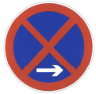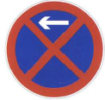 | 禁止停车（带范围） | 禁止停放道路的两端
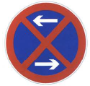 | 禁止停车（带范围） | 禁止停放道路路段较长，根据需要重复设置
 | 在限定的范围内，禁止一切车辆长时停放，临时停车不受限制 | 设在禁止车辆长时停放的地方。禁止车辆停放的时间、车种和范围可用辅助标志说明。
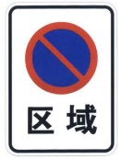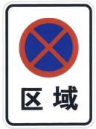 | 区域内禁止长时停车  区域内禁止停车 | 设置在禁止区域的所有入口处及出口处
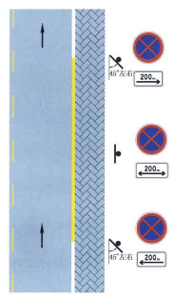 | 禁止停车（带范围） | 设置辅助标志表示禁止停车路段区域
此外，对禁止停放标志样式，国内各城市无统一或共识性标志，如下武汉、深圳、上海等处出现了不同样式的禁停标志。《广州市中心城区城市道路自行车停放区设置技术导则》中提出，禁停标志由主标志和辅助标志共同组成，其中主标志版面为圆形，直径为 40cm，牌面颜色为白底红圈红杠黑图形，图形压杠。
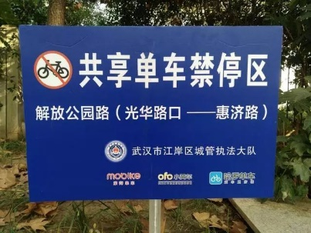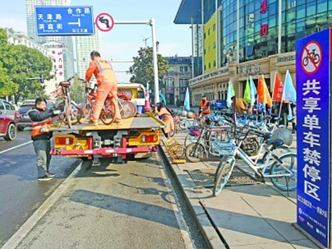
图 1 武汉市禁停标志版式（单杆标牌、立柱标牌）
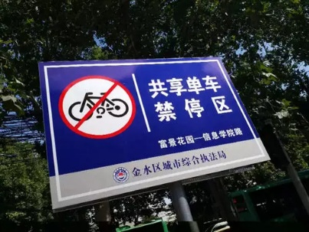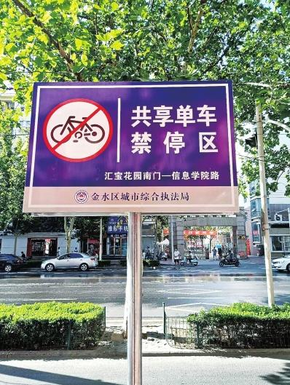
图 2 郑州市禁停标志版式（单杆标牌）

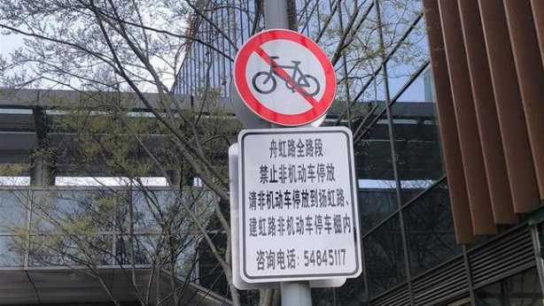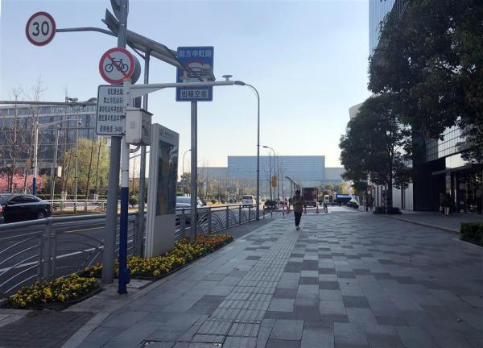
图 3 上海市禁停标志版式（共杆设置）
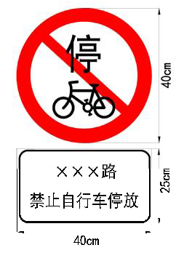
图 4 广州市禁停标志版式
参照上述标准，提出非机动车禁停标志如下，以非机动车图案压杠表示禁止非机动车停放，以辅助标志中的图形和文字说明禁停车辆为互联网租赁自行车等车种、禁停范围等信息。
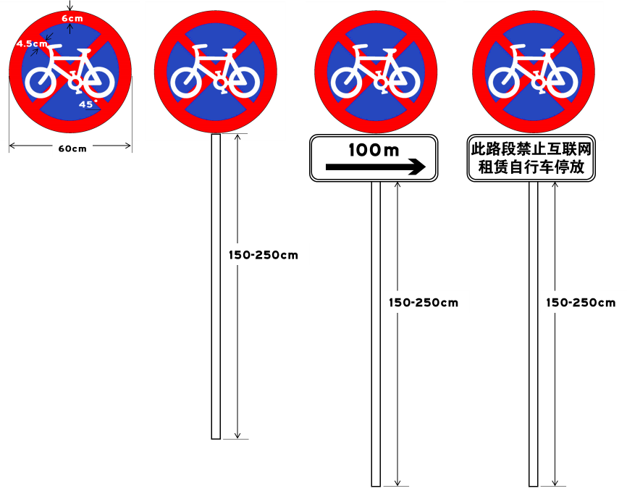
图 5 非机动车禁止停车标志示意图

六、重大意见分歧的处理依据和结果
本文件制定过程无重大分歧意见。
标准起草小组前期进行了充分准备和调研，并做了大量数据调查论证、信息分析和行业研讨，在主要内容和分级要求上，行业内取得了较为一致的意见。

七、与国内外同类标准水平的对比情况
在制定过程中未查到同类国家标准和行业标准。
本文件基于本市道路范围内非机动车停车设施设置现状，在道路空间规划、步行和自行车设施规划等相关标准的基础上，结合可操作性进行标准完善。

八、作为推荐性标准或者强制性标准的建议及其理由
本文件是各级人民政府组织设置非机动车停车设施的可参照的基础性标准，建议作为推荐性标准发布实施。

十、实施标准的措施(政策措施/宣贯培训/试点示范/监督检查/配套资金等)
本文件由北京市交通委员会提出并归口管理，实施标准的措施建议为：
1.宣贯培训
建议由交通行政管理部门统一安排，召开标准宣贯会，对涉及的各区、各街乡镇、互联网租赁自行车企业等主体开展标准实施宣贯普及。
2.合规检查
纳入市交通综合治理办公室对各区考核工作中，对各区停放区设置的规范性进行定期抽查。

十一、其他应说明的事项
无。

- 临时停车指车辆停车上下客或者装卸货等，且驾驶人在车内或车旁售后

